발행,편집인: KT노동조합 TEL:031-727-4820~4855 FAX:02-750-5404 www.kttu.or.kr
당당한 노동조합
개혁과 희망 그리고 안정
제 439호
2005년 1월 12일
지재식위원장, 신입사원 교육
노동운동분야에서부터 구체적인 복지현황까지 높은 관심과 열의 보여 …


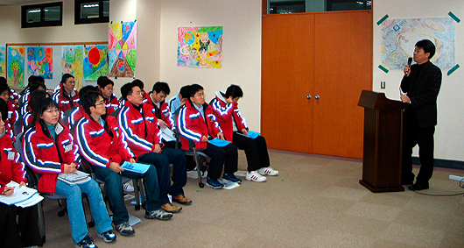

지재식위원장은 11일 신입사원 연수가 이뤄지고 있는 원주 리더쉽아카데미를 찾아 노동조합 및 노사관계에 대한 교육을 실시했다.

지재식위원장은 먼저 ▲노동조합의 역사 ▲조합편제 ▲의결기구 ▲상급단체인 민주노총에 대한 개략적인 설명을 했다. 또한 최근 노동조합이 추진하고 있는 사외이사 추천과 관련 “우리사주조합이 KT의 대주주임에도 불구하고 우리 조합원을 대변하는 이사가 없다”며 노동조합이 추천하는 사외이사 진출의 당위성을 알렸다.

이어 국가보안법 철폐 투쟁과 비정규직 철폐 투쟁 등에 대해 설명하면서 “최근 청년들이 자신의 이익과 직접적인 관련 없는 부분에 대해서는 무관심한 경향이 있는데 신입사원들은 많은 관심을 가져달라”고 당부하기도 했다.
강의를 마친 후 노동운동과 복지 그리고 사회 전반적인 사안까지 신입사원들의 많은 질문이 이어졌다.

한 신입사원은 단체협약을 통해서도 경영참여를 할 수 있는데 굳이 사외이사를 진출시키려는 이유에 대해 묻기도 했다. 이에 위원장은 “단체협약에 경영참여를 명시한다고 해도 강제성이 없으며 사용자가 지키지 않으면 그만”이라며 “이사회 참여만이 진정한 경영참여가 이뤄질 수 있다”고 밝혔다. 또한 “KT의 지배구조가 탄탄하지 못해 쉽게 흔들릴 가능성이 있으며 막대한 자본력을 가진 외국자본에 의해 국부가 유출될 수 있다”고 강조했다.

이뿐만 아니라 비정규, 유니온샵제도, 복수노동조합, IT연맹 창립이유, 주택자금 대부 자격제한 등 전반적인 노동운동분야에서부터 구체적인 복지현황까지 묻는 등 매우 높은 관심을 표명했다.

끝으로 지재식 위원장은 “노동조합이 신입사원여러분과 무관하거나 멀리 있지 않다”며 “향후 어디에 배치되든 많은 관심과 지지를 부탁한다”는 당부를 마지막 인사로 갈음하며 강의를 마쳤다. 이에 신입사원들은 큰 박수를 보내며 2시간 동안 이어진 강의에 대해 만족해 했다.

